**תרגיל 1 ביולוגיה חישובית – דוח**

מגישים איתי שוורץ 318528181 ונועה איתן 316222777

מבוא

לצורך התרגיל ישנם שני קבצי פייתון מצורפים- main.pyשמהווה פתרון לסעיף א, ו-part_b.py שמהווה פתרון לסעיף ב.

בתחילת כל קובץ פייתון, ניתן לראות הוראות להרצת קובץ זה.

סעיף א'

בסעיף זה, בנינו רשת העברת שמועות.

ישנם מספר פרמטרים מובילים ברשת-

P – צפיפות האוכלוסייה ברשת (כאשר 0 משמעותו שהרשת ריקה מאוכלוסייה, ו-1 הרשת מלאה).  
L – משך הדורות בהם אדם שהעביר את השמועה לא יעביר אותה שוב.  
S- מייצג את רמת האמינות של אדם לשמועה. ישנם 4 רמות אמינות.

בנינו רשת בעלת 100X100 תאים, בכל תא- בהסתברות P נמצא אדם, ולפי הסיכויים S1,S2,S3,S4, המשלימים ל-1, נקבעת רמת האמינות שלו לשמועה חדשה המגיעה אליו.

תחילה, באופן רנדומי, בחרנו אדם מהרשת שיפיץ את השמועה הלאה ללא קשר לרמת אמינותו. ולאחר מכן, המשכנו להריץ את אלגוריתם ההפצה, עד שהרשת מפסיקה להשתנות או עד אין סוף.

נצרף תמונות להמחשת ההרצה:

מסך הכנסת פרמטרים להרצה הרצויה (נא לא להשאיר שדות ריקים, יש להשלים את ערכי ה-Sים ל-1).

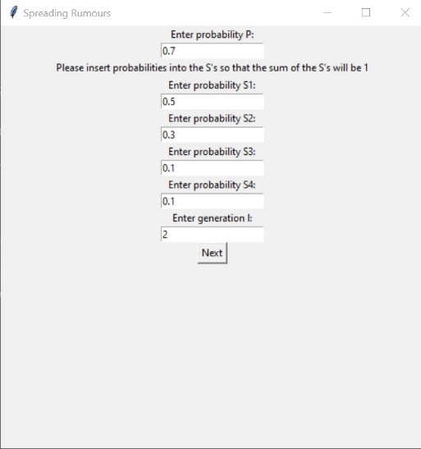

תמונות להמחשת הריצה הרצויה:

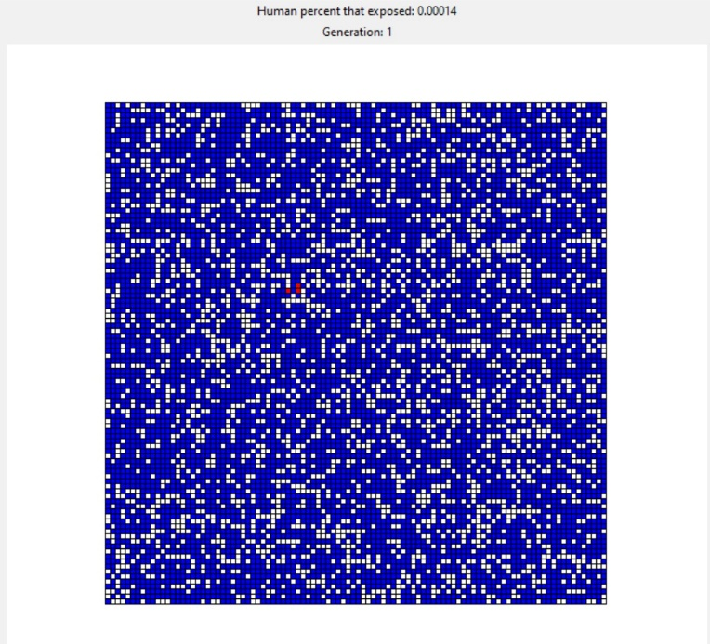

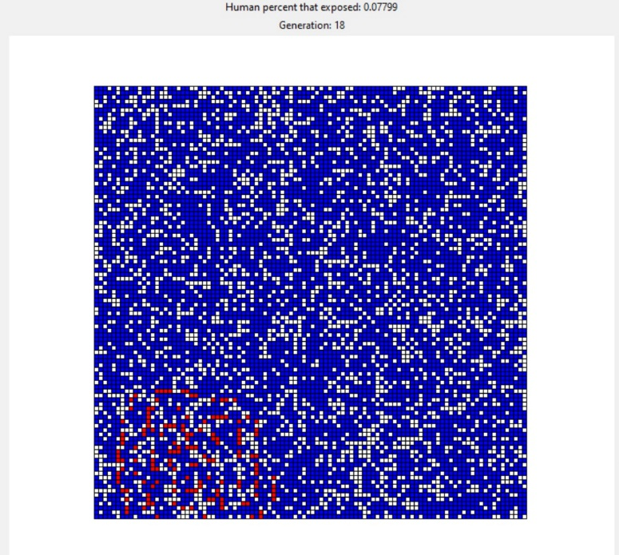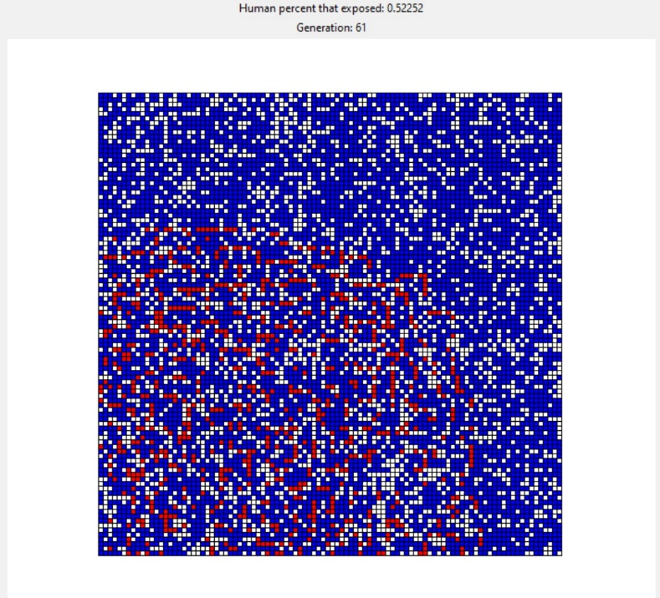

נרצה לדעת כיצד הרשת שבנינו מתנהגת. נרצה לבדוק מהו קצב ההתפשטות של השמועה באוכלוסייה ע"פ הפרמטרים P, L.

נשים לב שתהליך הרשת הוא לא דטרמיניסטי כיוון שאדם כלשהו מאמין לשמועה בהסתברות כלשהי, ומיקומי האוכלוסייה נבחרים באופן רנדומי לפי צפיפות האוכלוסייה P.

נרצה למצוא סט פרמטרים P,L איתם התפשטות השמועות תהיה בקצב סביר – שהשמועה לא תתפשט מהר מידי "כאש בשדה קוצים" ומנגד שהשמועה לא תתפשט לאט מידי או לא תתפשט כלל.

לשם כך החלטנו על הערכים האפשריים לסט הפרמטרים: $$P=\left\{0.1, 0.2, 0.3, 0.4, 0.5, 0.6, 0.7, 0.8, 0.9, 1\right\} \\ L=\{1, 2, 3, 4, 5, 6, 7, 8, 9, 10\}$$

עבור כל קומבינציה אפשרית של ערכים הרצנו 10 פעמים את המודל על מנת לקבל ממוצע של התפשטות השמועה (כמובן שהרצה אחת לא מייצגת את התפשטות השמועה לפי אותו סט פרמטרים).

בעת הבדיקה שלנו, ריצת המודל נעצרה לאחר 130 דורות, או שהשמועה הפסיקה להתפשט – המוקדם מבין השניים.

נציג את התוצאות שקיבלנו בגרפים הבאים, המייצגים את אחוז האוכלוסייה שנחשפה לשמועה כפונקציה של מספר הדור הנוכחי.

נשים לב, שמהגרפים הנתונים נוכל להסיק מספר מסקנות:

1. צפיפות האוכלוסייה P-

אם P הוא 0.3, השמועה כמעט שלא מתפשטת כיוון שהצפיפות באוכלוסייה מאוד דלילה ואין שכנים להעביר אליהם את השמועה, ללא תלות ב- S, L.

אם P הוא 0.9, השמועה כמעט תמיד ומתפשטת לחלוטין לאחר כ-90 דורות, ללא תלות ב-S, L.

נראה שזהו הגורם המשמעותי ביותר להתפשטות.

1. רמת האמינות S-

נראה שיש יותר אנשים שמאמינים לשמועה בהסתברות גדולה יותר, אנו רואים שהשמועה מתפשטת בקצב יותר מהיר.

1. L- עבור הפרמטרים שנבדקו, נראה שאין השפעה משמעותית לפרמטר L על התפשטות השמועה. כמובן שישנה השפעה, שכן אם אדם לא נדבק, אבל מי שלידו כן נדבק משכן משותף, בדור הבא יש לו הזדמנות להידבק אם L נמוך והספיק להתאפס עד אז.

נראה שהפרמטרים בגרף:

בו הערכים הם:

הם אלו שנותנים את התפשטות השמועה הכי סבירה, ולכן אלו הפרמטרים שבהם נבחר במקרה זה. ניתן לראות שהשמועה עדיין מתפשטת, ולא הפסיקה, לאחר יותר מ-120 דורות. בהשוואה לכל ההרצות האחרות, בהם כמעט כל האוכלוסייה נחשפה כבר לשמועה, לאחר כ-90-100 דורות, או הרצות בהם רק כ-10-20 אחוז מהאוכלוסייה נחשפו לשמועה לאחר כ-120 דורות.

בנוסף, נראה שהפרמטרים שנבחרו הם הממוצעים בהתאם לפרמטרים שבחרנו להרצות, למעט L.

סעיף ב'

בסעיף זה נרצה להציע אסטרטגיה כיצד למקם את האנשים מכל סוג (S1, S2, S3, S4) כך שהתנהגות הרשת תשתנה באופן משמעותי. נרצה להראות אסטרטגיה שגורמת לשמועות להתפשט תחילה מהר, ולאחר מכן לא תתפשט לאנשים חדשים, מחוץ לטבעת מסוימת.

האסטרטגיה שבחרנו להציג היא זו שממקמת את כל האנשים שמאמינים יותר (S1) במרכז, בסביבה ב"טבעת" מרובעת- את אנשי S2, מסביבם את אנשי S3 ובטבעת החיצונית את אנשי S4.

כלומר כך:

ונשים לב, שאם נבחר באופן יזום ולא רנדומי את האיש שמתחיל את הפצת השמועה, להיות איש מרכזי מאנשי S1, השמועה תתפשט מאוד מהר בתחילה, וככל שהשמועה תתרחק מהמרחק, פחות אנשים חדשים ייחשפו אליה. למשל, רוב אנשי S2 יאמינו לשמועה, פחות מכך אנשי S3 יאמינו, ומעט מאוד אנשי S4 יאמינו לשמועה (רק אלו שרמת אמינותם עולה זמנית).

ניתן לראות שגם לאחר 100 דורות, השמועה נשארת רק במרכז:

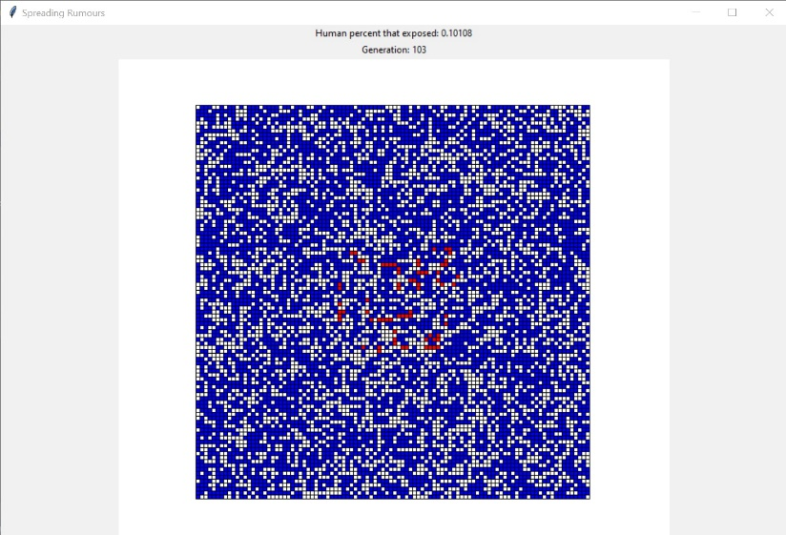

את אסטרטגיה זו מימשנו בקובץ part_b.py המצורף (ניתן לראות הוראות הרצה בתחילת הקובץ).

ואם נבחר באופן יזום ולא רנדומי את האיש שמתחיל את הפצת השמועה להיות איש מטבעת אחרת, כנראה שהשמועה כמעט ולא תתפשט, או אם תצליח להגיע לאיש אחד מאנשי S1, אז תתפשט שם במהירות, וחוזר חלילה למה שתיארנו בפסקה הקודמת.

נשמח לתאר גם אסטרטגיה נוספת, בה אנו מייצרים "שבילי אש" לשמועה- כלומר, אנו באסטרטגיה זו בוחרים באופן יזום שלא להציב אנשים בעמודה והשורה האמצעיות, וכך ליצור שבילי אש לשמועה, שלא תוכל לעבור בין הרבעים שנשארו כפי שהם- כלומר, בחירת מיקומי האנשים נעשתה כמו בסעיף א בהסתברות P, וגם ההסתברויות Sים. את אסטרטגיה זו לא צירפנו כקובץ כתוב, אך כן תיעדנו בתמונה הנ"ל:

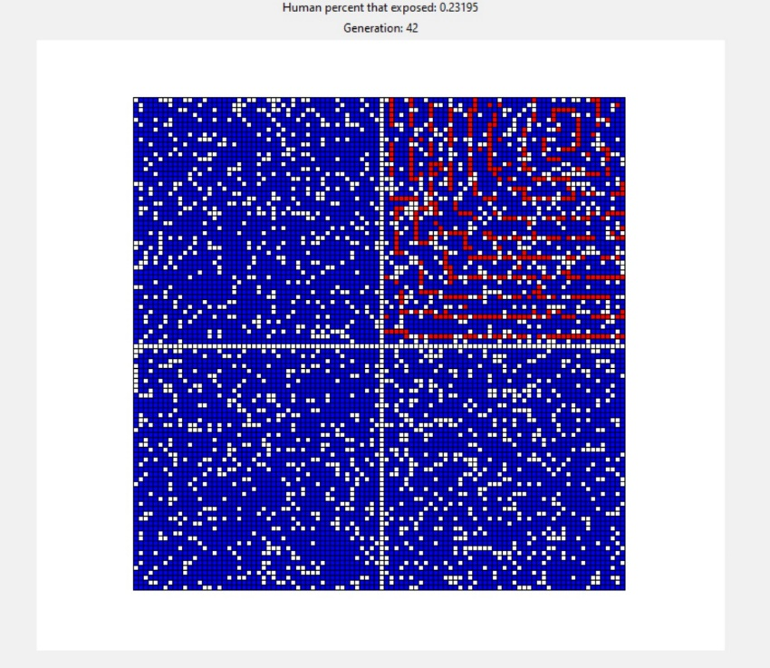

עד כה הראינו אסטרטגיות המאטות (מההתחלה, או החל משלב מסוים) את הפשטות השמועה.

כעת נציג אסטרטגיה נוספת (שגם אותה לא מימשנו, אך נשמח להסביר לכם אותה) שמגבירה את קצב ההתפשטות-

נייצר "GRID" של אנשי S1 (המאמינים לכל שמועה) בצורה המתוארת בתמונה הבא:



כאשר האזור באדום מתאר את אנשי S1. נבחר באופן יזום ולא רנדומי איש מאנשי S1 להתחלת הפצת השמועה.

אנו מצפים שהשמועה תעבור באופן מהיר באזור האדום, כיוון שהם מאמינים לשמועה בהסתברות 1, ותוך כדי, האנשים הקרובים לאנשי S1 ישתכנעו גם כן, מכיוון שיש הרבה אנשי S1 שקרובים אליהם ומנסים לשכנע אותם באותו זמן.